《平行四边形的面积计算》教学设计
教学内容：人教版《义务教育教科书.数学》五年级上册第87~89页
教学目标：1、引导学生通过自主探索、动手实践，经历平行四边形的面积计算公式的推导过程，会正确运用计算公式进行相关的计算；
- 在学习的过程中感受转化的数学思想方法，发展学生的空间观念和推理能力；
3、体会数学的应用价值，培养学生的科学态度和创新意识。
教学重点：理解并掌握平行四边形的面积计算公式。
教学难点：通过转化的方法推导平行四边形的面积计算公式。
教学准备：课件、平行四边形纸片、剪刀、三角板等
教学过程：
- 复习引入
1、出示一个长方形
师：同学们，今天老师带来一个了老朋友，看，谁呀？（出示长方形）
师：这个长方形的面积是多少呢？怎么列式？
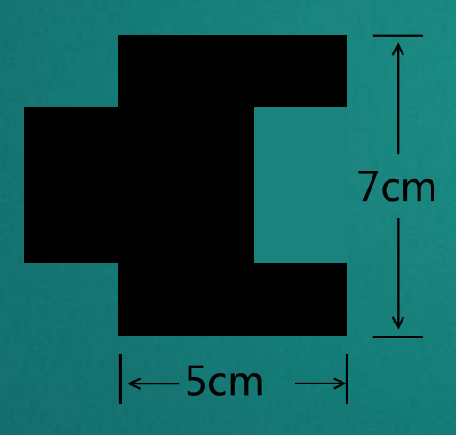
2、出示一个不规则图形
师：小华遇到了一道难题，这个不规则图形的面积是多少呢？你有办法解决吗？
生：可以将左边凸出的部分剪下来移到右边的空缺部分，就变成了长方形。
师：嗯，你很有想法，是不是真的能这样做呢？我们来验证一下。
（课件演示）先将左边的这一部分剪下来，向右平移，补到这里，正好补成了一个长方形。
师：这回我们可以用长方形的面积公式来计算这个不规则图形的面积了
师：像这样把不规则图形通过剪拼转化为我们学过的图形面积来计算，这种方法在数学上称为转化法，在以后的学习中经常会用到。
- 探究新知
（一）创设情境，引出课题
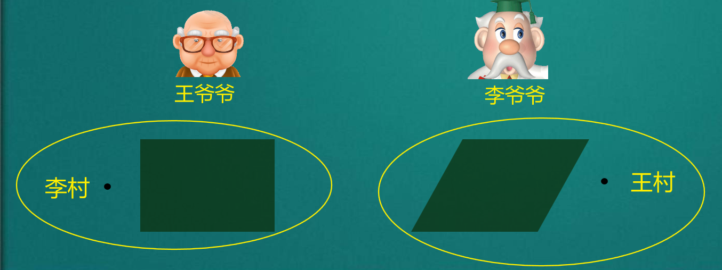
师：瞧，王爷爷和李爷爷也遇到了这样一个难题：王爷爷家的田地在李村附近，李爷爷家的田地在王村附近，为了方便照料自家的田地，两位爷爷想把地换一换，但是这两块地的面积是不是一样大？你能帮他们解决这个问题吗？
师：王爷爷家的田地是长方形，李爷爷家的田地是平行四边形，那平行四边的面积我们会计算了吗？
师：好，那这节课我们一起来学习平行四边形的面积（板书课题：平行四边形的面积）
（二）动手操作，探究方法
1、利用方格，探究猜想
师：三年级时我们利用数方格的方法得到了长方形和正方形的面积，现在你还能用数方格的方法得出平行四边形的面积吗？
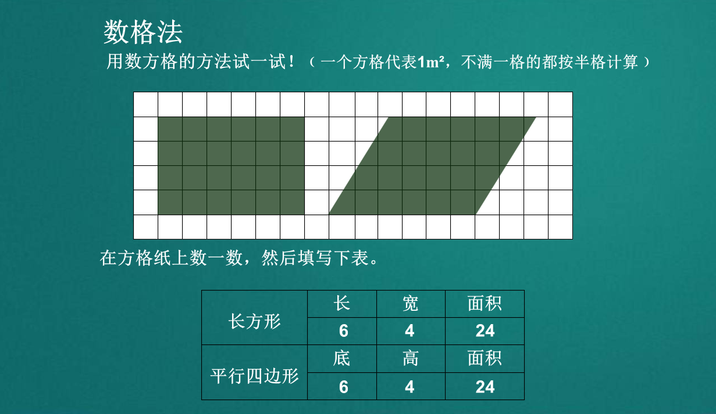
师：好，现在请你们拿出老师发下去的表，先读一读要求（要求：用数方格的方法试一试！﹙一个方格代表1m²，不满一格的都按半格计算﹚），再把表格填写完整。
师：大家都做完了，我们就一起来完成这个表
师：长方形长是6，宽是4，我们可以用它的面积公式得出面积为24，平行四边形的底数出来是6，高是4，面积为24，刚才在巡视的时候发现大家数的方法有多种，先数了中间满格的有20格，旁边还有8格的碎片，不满一格的按要求以半格来算，那这8格合起来就是4格，总共有24格；
师：除了这么数，还可以怎样数？我们一起来看一看别班的同学是怎样做的。（此处播放双师视频中何老师利用平移方法计算面积，丰富学生方法：从7:49到8:50，共1分钟）
师：如果以后都要用数方格的方法来得出平行四边形的面积，方不方便呀？
师：那怎么办呢？
生：可以用平移的方法
师：现实生活中是不是都可以用平移的方法，比如平行四边形的田地？
师：那长方形和正方形都有面积计算公式，平行四边形是不是也有自己的面积公式呢？
3、学生猜想平行四边形的面积
师：你认为平行四边形的公式会是什么呢？
生：底乘高。
师：是不是这样呢？接下来我们来验证一下。
- 动手操作，探究验证
1、提出要求
师：现在你们就两人一组，拿出准备好的平行四边形纸片和剪刀，可以通过画一画，剪一剪，拼一拼，看看能不能转化成我们学过的图形来解决，并找一找转化前后两个图形有什么联系？
- 操作探究
学生操作，教师巡视指导
- 展示汇报（问答方式）
师：都做好了吗？
师：你是怎么做的呢？
生：沿着高剪开，然后平移拼成一个长方形
师：嗯，你的思维很严谨。
师：好，现在请同桌一起观察这个长方形与原来的平行四边形，并讨论还有什么没变？
生：长方形的长等于平行四边形的底，长方形的宽等于平行四边形的高
师：大家得出来，长方形的长等于平行四边形的底，长方形的宽等于平行四边形的高，我们看看其他班的同学是不是也跟我们一样呢？（此处播放双师视频，观看视频中的同学是怎样操作的，加深记忆：23:40-24:33，共44秒）
师：哦，原来是一样的
师：可能刚才操作的时候有些同学没看清楚，现在我们再请以为老师来演示一遍。（播放双师课件材料）
师:由此我们可以推导出平行四边形面积=底×高，在数学上我们用S表示面积，a表示底，h表示高，那么平行四边形的面积可以用字母表示为：S＝a×h，请大家读一读这个公式。
师：要计算平行四边形的面积，必须要知道什么条件？
- 应用新知
- 师：大家真了不起！通过你们的操作和仔细观察，得出了平行四边形的面积计算公式，那现在就用你们得出的这个公式，帮住两位爷爷解决他们的难题。
师：规范来说，在计算平行四边形的面积时，先把字母公式写上S＝a×h，再把数字写到下面，最后得出结果。大家记住了吗？
- 师：好，那现在我们来挑战下面的题（教材练习十九第2题）
五、课堂小结
1、今天，你学会了什么？
2、怎样求平行四边形的面积?平行四边形的面积计算公式是怎样推导的?

